Seminární práce
ZAJÍMAVÁ POMŮCKA
-MAKOVICE-

do předmětu Praktikum poznávání přírody a společnosti
UČO: 425618 Jméno: Janštová Štěpánka
-----------------------------------------------------------------------------------------------------------------
- Název a fotografie pomůcky: Mák setý

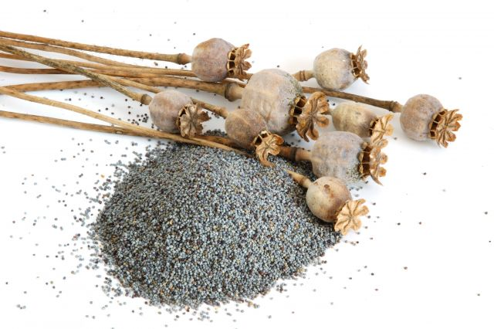

- Definice pojmu označujícího pomůcku:
Mák setý patří do rodu dvouděložných rostlin z čeledi mákovitých. Mák zahrnuje asi 120 druhů jednoletých, zřídka dvouletých nebo vytrvalých bylin se štětinatě chlupatými lodyhami. Mají rozvětvenou síť mléčnic, které produkují latex. Květy jsou jednotlivé, na dlouhých stopkách, kališní lístky jsou prchavé, korunní ve dvou kruzích – bílé, růžové, červené. Plodem je tobolka, tzv. makovice. Mák setý je hospodářsky významný, je důležitý pro výrobu olejniny. Mák setý je zdrojem alkaloidů morfinového typu, který je výchozí surovinou pro výrobu léků.

- Definice pojmu vhodná pro děti:
Vysvětlení pojmu Mák setý bych rozhodně prováděla s přímou ukázkou (sušená makovice, mák, obrázky postupného růstu máku). „Mák můžeme vidět na polích. Na jaře se semínko máku z aseje, v létě kvete bíle, růžově nebo červeně. Na podzim se z květů udělá makovice. V makovici se skrývají malá zrníčka máku. Ty se z makovice vysypají. Mák se používá na pečení, například makových buchet nebo makových rohlíků.“

- Zdůvodnění výběru pomůcky:
Mák setý jsem si vybrala, protože má mnohostranné využití v mateřské škole. Dá se s ním pracovat mnoha různými způsoby. Děti by jistě činnosti s mákem bavily.

- Popis jednotlivých činností využívajících nebo motivovaných pomůckou:
- Pozorování máku
- Pravidelná návštěva makového pole s pořizováním fotografií. Vystavení fotek ve třídě, porovnávání růstu, zrání, změny vzhledu máku.
- Povídání o růstu máku spojené s prohlídkou nafocených obrázků.
- Pokus s makovicí – navrtání makovice, vysypání zrníček máku. Sledování máku pod lupou, zjišťování barvy a tvaru.
- Mletí máku na mlýnku – pozorování změny velikosti máku. Porovnávání velikosti (větší x menší, celý x mletý).

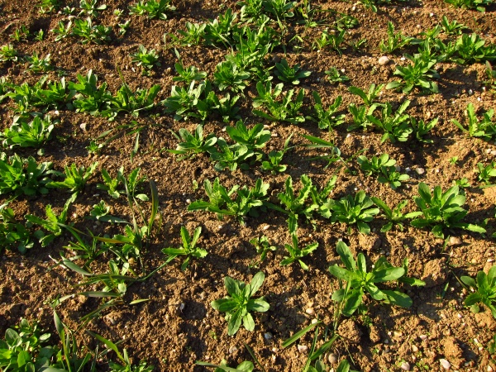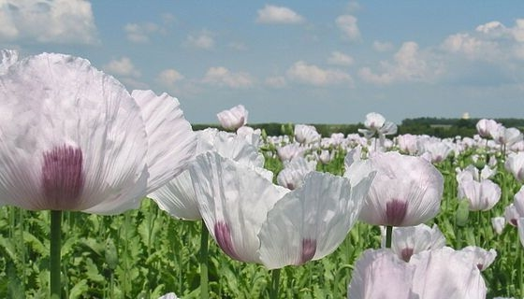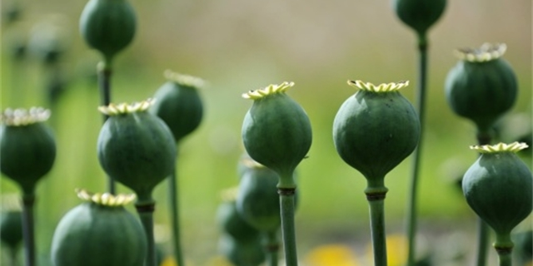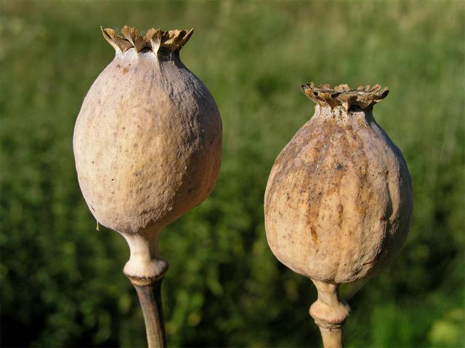
- Zpěv o máku
- Zpěv písně: Čížečku, čížečku spojená s pohybem (viz. Příloha - Hra Na mák)
- Ke zpěvu je možno využít zvuk usušené, plné makovice = makovice jako hudební nástroj.

- Pečení makových koláčů
- Společné pečení jednoduchých makových koláčů, makového závinu nebo makových rohlíků. Po té ochutnávání.

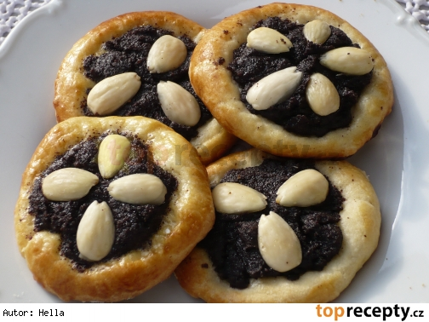

- Čtení Makové panenky
- Přečtení některé z pohádek o Makové panence.
- Povídání o tom, proč se Makové panence říká maková – červená sukénka podobná květu máku, korzet podobný makovici, vlasy černé jako mák, apod.
- Převyprávění pohádky podle obrázků.

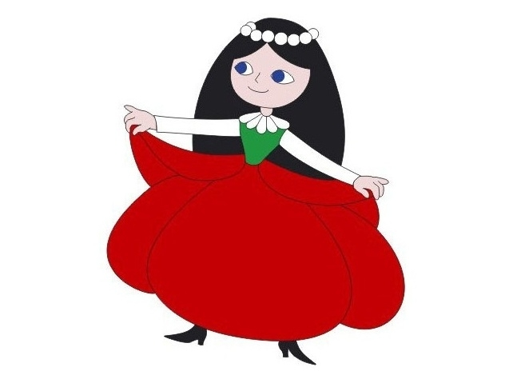

- Výtvarná činnost s makovicí
- Společná výroba dekoračních prvků z makovic a dalších přírodnin, která by byla využita jako výzdoba třídy.
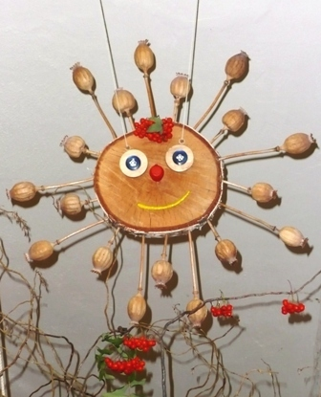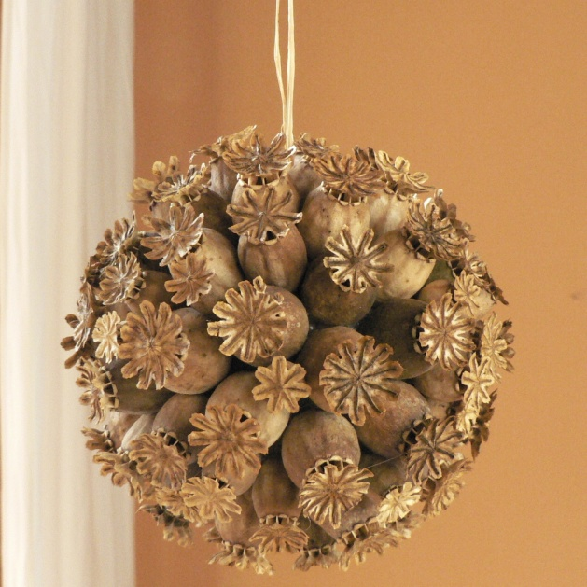
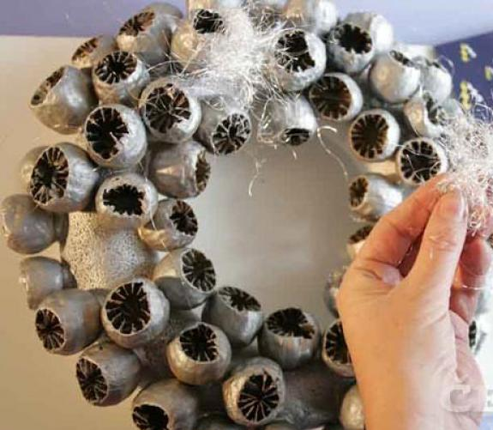

- Zdroje
- Ottova encyklopedie Česká republika: věda, technika a vzdělávání. Vyd. 1. Praha: Otto, 2006, s. 154. ISBN 80-7360-456-6.
- http://www.e-herbar.net/main.php?g2_view=core.DownloadItem&g2_itemId=2882&g2_serialNumber=2
- http://www.semena-rostliny.cz/img/cms/mak2.jpg
- http://www.agromanual.cz/cz/clanky/ochrana-rostlin-a-pestovani/ochrana-obecne/aktualni-prehled-ochrany-polnich-plodin-brezen-a-duben-2013.html
- http://www.ceskykutil.cz/image/800/AUTO/17805-advent-zacina.jpg
- http://img.flercdn.net/i2/products/9/4/4/116449/1/5/1589682/1301250258.6245-7b756b24ebc20eb.jpg
- Vlastní zásobník

- Přílohy

